台北市立松山高級中學九十學年度第一學期期末考試二年級社會組地理科試卷
單選題（1~40題 每題1.5分；41~60題 每題2分 ）
1.歐洲三面環海，且海岸曲折，海洋深入內陸，具有「海中有海，灣中有灣」的特色，下列哪種地理現象與此項特色有密切關係？ (A)平原廣闊，利於農牧業發展 (B)氣候溫和濕潤，幾乎沒有不適人居的地方 (C)全歐東西、南北往來之交通幾無阻礙 (D)使歐洲文化出現既多元、又分裂的特性 (E)消除了貿易藩籬，強化區域經濟的活力。
2.歐洲天氣少有極端的變化，全境未見沙漠氣候，與下列哪些因素有密切關係？ (甲)緯度 (乙)地形 (丙)洋流 (丁)氣旋 (戊)西風。 (A)甲乙丁 (B)乙丙戊 (C)丙丁戊 (D)甲丙戊 (E)乙丁戊。
3.「新生代第三紀時期，非洲古大陸向北推移，使古地中海面積縮小。」歐洲哪一項自然環境特性和此一事實的關係最密切？ (A)全境無沙漠氣候 (B)陸塊破碎、港灣、島嶼眾多 (C)是全球著名的氣溫正偏差區 (D)三面環海，有許多半島伸入海洋 (E)南部山勢高峻，北部山脈則較低矮。
4.就全球而言，西方國家比世界其他地區更早經歷快速的都市化過程。此一事實和下列哪一項因素最具直接關係？ (A)農業機械化 (B)產業工業化 (C)教育普及化 (D)農產商品化 (E)人口高齡化。
5.(甲)赤道低壓帶 (乙)副熱帶高壓帶 (丙)信風帶 (丁)西風帶 (戊)極圈氣旋帶。上述五個行星風帶中，與地中海型氣候的特徵有關的風帶是： (A)甲乙 (B)甲丁 (C)乙丙 (D)乙丁 (E)丙丁。
6.國人旅遊的風氣漸盛，旅遊的時令和景點是我們所考慮的條件： ①是避暑的好去處 ②誘人的溫泉 ③晝夜等長，作息合宜 ④雄偉的斷層海岸 ⑤巴特農神殿 ⑥比薩斜塔 ⑦龐貝古城 ⑧午夜太的奇觀。若7月到義大利觀光，你可以感受到或看到上述幾種景象？ (A)3 (B)4 (C)5 (D)6 (E)7 種。
7.南歐的農業日趨集約，可以從下列哪些現象看出來？(甲)極少休耕 (乙)園藝型的時鮮作物增加 (丙)產量增加 (丁)市場需求增加 (戊)糧食作物日趨重要。 (A)甲乙 (B)甲丙 (C)乙丙 (D)丙丁 (E)丁戊。
8.橫亙中歐內陸的阿爾卑斯山擁有不少寬而平的「天然孔道」，因而對南北歐之間的交通並不造成嚴重的阻礙。這些「天然孔道」是指： (A)河蝕作用的通谷 (B)斷層作用的裂谷 (C)溶蝕作用的岩溝 (D)冰蝕作用的冰河槽 (E)褶曲作用的向斜谷。
9.西歐的農業經營較之新大陸地區，競爭力顯然較弱，此與下列哪一項因素有密切關係？ (A)緯度 (B)地形 (C)氣候 (D)耕作技術 (E)經營規模。
10.下列哪一句話最足以說明「德國位居歐洲的心臟地帶」？ (A)經由各地方發展出整合的文化 (B)是歐洲南北往來及東西交通的要地 (C)擁有歐洲最繁忙且里程數最長的高速公路系統 (D)是歐洲工商最繁榮、科技最發達的中心 (E)是歐洲工礦原料的主要供應國。
11.英國與丹麥的農業活動，原以栽培穀類作物為主。十九世紀中葉以後，北美洲小麥向歐洲傾銷，英、丹兩國的農民，因穀類作物生產成本相對較高，而紛紛改農耕為畜牧。導致英、丹兩國穀類作物生產成本相對較高的主因是： (A)氣候冷溼 (B)勞力不足 (C)耕地破碎 (D)土壤貧瘠 (E)西風強勁。
12.「當維京水手於西元860年初抵達此地時，發現眼前這片大地彷彿脫胎自神話一般，有巍峨冰河。皚皚雪峰、荒涼岩漢、火山、熔漿……」根據文中的敘述，當時維京人抵達的國家可能是： (A)挪威 (B)瑞典 (C)芬蘭 (D)丹麥 (E)冰島。
13.瑞典在北極圈內開採礦產時大多使用機器人，除了因為氣候嚴寒外，還因為： (A)礦床深入地層 (B)地形過於崎嶇 (C)礦脈呈不連續分布 (D)岩層堅硬 (E)地質鬆軟。
14.基阿連山西陡東緩，瑞典和挪威分居東、西兩側。下列地理環境的比較，何者與此種地勢的關係最為密切？ (A)雨量挪威較豐沛，瑞典則較少 (B)氣溫挪威較高，瑞典則較低 (C)天然植被挪威以苔原為主，瑞典則以針葉林為主 (D)產業活動挪威以海運和漁業較發達，瑞典則以工礦業較盛 (E)地形挪威沿海多峽灣，瑞典境內則多槽湖。
15德國北部平原各大河川皆向北流入海中，其間缺乏聯繫，乃藉運河的開築，溝通東西的交通，這些聯絡運河皆沿哪一類天然孔道而開闢？ (A)風蝕窪地 (B)經地震掩埋而重新出露的窪盆 (C)單面山的緩坡谷地 (D)輕微斷層作用的斷層線 (E)昔日冰河前面的流水河床。
16.斯堪地半島和瑞士的農業，主要種植根莖作物而不栽培穀物。影響此耕作現象的因素是什麼？ (A)北美小麥的傾銷 (B)人口稀少，勞力不足 (C)地勢崎嶇，交通不便 (D)冰河地形，土壤磽薄 (E)夏溫太低，積溫不足。
17.德國和波蘭北部的平原均受過第四紀大陸冰河的影響，因此該平原發展農業時，必須特別重視下列哪一項措施？ (A)灌溉、施肥 (B)排水、施肥 (C)灌溉、防風 (D)排水、防風 (E)排水、洗鹽。
18.德國與波蘭的中部台地，皆為發展農業的重要地帶，下列敘述何者是兩國中部台地盛行農業之主因？ (A)地勢低平，氣候溫暖 (B)日照時數長，易進行光合作用 (C)人口稠密，勞力來源充足 (D)皆為歐洲大河發源地帶 (E)北風吹來黃土堆積，土質較佳。
19.就地形、氣候、民族和宗教而言，歐洲哪一地區最為複雜？ (A)東歐 (B)西歐 (C)北歐 (D)南歐 (E)中歐。
20.2004年奧運將在下列那一個城市舉行? (A)柏林 (B)雅典 (C)巴黎 (D)北京 (E) 馬德里
21.如果你想要到西歐旅行，請問那個季節最需要帶雨具？(A)春季和夏季 (B)夏季 (C)秋季 (D)秋季和冬季 (E)春季
22. 愛琴海沿岸有利沿海居民從事商業活動，進而促成早期文化的發展，是下列哪一項因素所促成的？ (A)港灣深入內陸 (B)地勢平坦 (C)暖流經過，氣候溫和 (D)殖民活動興盛 (E)位於歐、亞交界處。
23.如果我們到歐洲旅行，可以發現：歐洲的海岸深入內陸，而且海岸外海多島嶼，且良港眾多。請問出現這樣的海岸，下列那一原因不是主因？(A)海水面上升 (B)冰河作用 (C)陸地下沈 (D)發生沈水作用 (E)陸地上升
24.德國煤田主要產於那一河流流域？(A)威悉河 (B)易北河 (C)多瑙河 (D)萊因河 (E)奧得河
25.英國與法國是世界各國常拿來作為比較的兩國，請問：有關這兩國的比較何者為真？(A)人口以法國較多 (B)英國農業較法國為差 (C)氣候上法國較為冷濕 (D)面積上英國較大 (E)法國石油產量較多
26.法國的煤礦產量不多，因此要發展工業就地理位置而言，最可能從那一國家輸入煤礦？(A)義大利 (B)捷克 (C)德國 (D)西班牙 (E)英國
27.阿爾卑斯山區，牧民的山牧季移活動主要在背風坡進行的原因為何？(A)日照充足 (B)雨量較少 (C)坡度較為平緩 (D)初春有焚風 (E)較接近市場
28.溫帶地中海型氣候，其冬季主要的降雨類型為(A)對流雨 (B)地形雨 (C)熱雷雨 (D)氣旋雨 (E)颱風雨
29.有關於羅馬公教的描述正確者為(A)教宗駐在梵蒂岡 (B)又稱基督教 (C)主要分布於北歐 (D)為希臘時期的精神代表 (E)為基督教的新教
30.西歐有些地區礦產資源豐富，關於本區礦產資源的描述，正確的為(A)鐵主要產於德國魯爾區 (B)因為屬於沉積盆地，故煤鐵礦產豐富 (C)因為地層古老，故資源豐富 (D)因為火山作用 (E)倫敦盆地鐵礦豐富
31.北大西洋成為世界航運最發達的海洋，其根本原因在於兩側的西歐和北美具有何種特性？(A)海灣深入內陸 (B)海岸曲折，沿海多島嶼 (C)瀕臨世界主要大漁場 (D)工商繁盛，對外貿易量大 (E)沿岸平原廣闊，農業發達
32.如果將歐洲地形、海洋、氣候和港灣等方面所具有的優越性，視為是歐洲自然環境的特徵，則下列那一地區最不具這些特徵？(A)北歐五國 (B)德國 (C)不列顛 (D)法國及荷比廬 (E)東歐
33.促成德國內部統一性的主要原因為(A)發達的海運 (B)發達的水運網 (C)便利的陸運系統 (D)廣闊的南部平原 (E)豐富的礦產資源
34.有法國巴黎與羅馬的文化交通線之稱的是指那一地區？(A)隆河谷地 (B)地中海航線 (C)塞納河河谷 (D)巴黎盆地 (E)科西嘉島
35.希臘沿海主要為沉水海岸，因此海水深、多港灣，但希臘卻無法像西歐國家一般主導著世界性的海洋文明，其主要原因為(A)深處地中海東側 (B)國土面積太小 (C)外有強敵 (D)內戰因素 (E)人民素質不足
36.東歐北起波羅的海，南迄愛奧尼亞海，分布有許多國家。將這些國家合併劃為一區的主要理由之一是： (A)大多具歐洲各種自然環境的優越性 (B)皆曾經淪為共產國家 (C)大多信仰東方正教 (D)民族和語言頗為單純一致 (E)經濟基礎大多以農牧為主。
37.從飛機望下去，整片黃沙，偶爾夾雜著點點綠叢，真令人以為到了另一個星球，下了飛機後，我們乘著旅行社租來的遊覽車，沿著海岸公路急馳，所看到依舊是黃沙為主的景觀，同時那一點點的綠叢，近看原來是一株株的橄欖樹，與稀稀疏疏的灌木叢，為這個黃色世界增添一分生氣。 根據上文的描述，該地區最有可能的是位於那一地區或國家？ (A)巴西高原 (B)馬來西亞的婆羅洲 (C)西班牙南部 (D)挪威北部 (E)紐西蘭的南島
38.接上題,該地方的氣候最有可能是屬於那一類型的氣候？ (A)高地氣候 (B)地中海型氣候 (C)溫帶季風氣候 (D)熱帶莽原氣候 (E)熱帶雨林氣候
- (甲)精耕細作；(乙)現代農業技術；(丙)合作產銷的健全制度；(丁)地形、氣候等自然條件；(戊)外資大量投入。以上何者為丹麥畜牧業發達之原因？ (A)甲乙丙丁戊 (B)甲乙丙丁 (C)甲乙丙 (D)甲丁戊 (E)乙丙丁戊。
40.北歐諸國中，所使用的語系與別國不同的國家是 (A)挪威 (B)瑞典 (C)芬蘭 (D)丹麥 (E)冰島。
41. 以下哪一地形無法代表丹麥為古冰河分布最前緣的位置？ (A)冰磧平原 (B)湖泊多 (C)沼澤多 (D)端磧丘多 (E)羊背石多。
42. 冬季時在波羅的海航行，常有濃霧影響視線，其原因為 (A)冬季雨量較多 (B)冬季時溼冷空氣與北大西洋暖流相會 (C)冬季時盛行西風較強盛 (D)冬季時工廠廢氣冷凝成霧 (E)冬季時海洋較陸地暖和。
43. 西歐地區在第二次世界大戰後，各國農業人口均在5%以下，而且逐年下降，但農業產量並未減少，其因為 (A)二、三級產業快速增加 (B)大量施肥 (C)灌溉渠道遍布 (D)交通運輸網便利 (E)農牧業科學化經營。
44. 西歐牧業興盛的地區主要分布於何處？ (A)平原 (B)台地 (C)山地 (D)河口三角洲 (E)河谷。C
45. 國際航空的交通樞紐，也是德國門戶及國際貿易、金融中心的都市是 (A)柏林 (B)慕尼黑 (C)法蘭克福 (D)漢堡 (E)來比錫。
46. 德國由分裂而統一，帶來最大的問題是 (A)財政危機 (B)失業人口增加 (C)國民所得降低 (D)公共設施的建設趕不上人口增加 (E)物價指數高漲。
47.下列有關南歐地形之敘述，何者錯誤？ (A)曾受阿爾卑斯造山運動影響 (B)是地殼活動地帶，常發生火山作用或地震 (C)多石灰岩層，土壤貧瘠，不利農業發展 (D)多採用大理石作建築及雕像石材 (E)西班牙之大理石蘊藏最豐，外銷亦多。
48.下列哪一個地區是南歐氣候最佳之處，儼然如西歐？ (A)伊比利半島西南隅 (B)里斯本以北海岸地帶 (C)波河平原 (D)麥西達台地 (E)第拿里阿爾卑斯山脈東側。
49. 南歐的農作深受氣候影響。試問：南歐的農作，在冬季種植的何種作物，因受秋雨和冬雨的滋潤，得以充分生長，於早春即可收成？ (A)小麥、大麥 (B)蔬菜、花卉 (C)馬鈴薯、甜菜 (D)稻米、蔬菜 (E)橄欖、椰棗。
50.(甲)接近水電源地 (乙)附近礦產豐富 (丙)交通網線繁密 (丁)有大量技術勞工(戊)有大的海港，外銷便利。以上何者為義大利北部都市成為主要工業地帶的原因？ (A)甲乙丙丁戊 (B)甲丁戊 (C)乙丙丁 (D)甲丁 (E)乙戊。
51. 附圖Ａ～Ｅ圖是農業活動形式的示意圖。何者最有可能是目前南歐大部分國家的主要農業活動形式？ (A)Ａ (B)Ｂ (C)Ｃ (D)Ｄ (E)Ｅ。
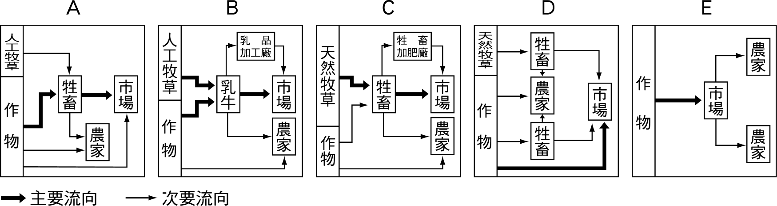
52. 西元1999年昔日南斯拉夫境內的哪一區欲與阿爾巴尼亞合併而引起塞爾維亞的武力鎮壓？ (A)斯洛維尼亞 (B)克羅埃西亞 (C)波士尼亞 (D)伏依伏那 (E)科索沃。
53. 克羅埃西亞的亞得里亞海沿岸，以何種地形著稱於世？
(A) (B) (C) (D) (E)
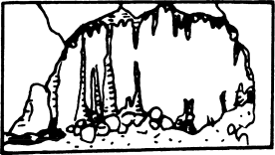  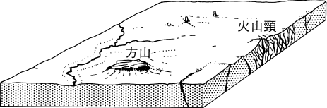 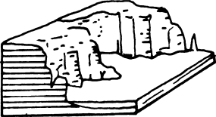 

54. 歐洲哪一個地區，被稱為「政治破碎帶」？ (A)中歐 (B)東歐 (C)南歐 (D)西歐 (E)北歐。
55.斯拉夫民族中，哪一項最具共同文化特性？ (A)宗教 (B)語言 (C)種族 (D)生活方式 (E)生產方式。
56.下列有關歐洲聯盟的敘述，何者「錯誤」？ (A)目前共有12個成員國 (B)總部設在比利時 (C)單一市場、單一貨幣（歐元） (D)單一簽證（申根簽證）(E)共同的外交與安全政策。
57. 下列有關「北歐」之敘述，何者錯誤？ (A)人口密度低 (B)人民愛好和平，崇尚自由 (C)喜歡戶外活動及節日慶典 (D)大部分人口分散在鄉間 (E)老齡人口皆在10％以上。
58.伊比利半島的西班牙與葡萄牙在歷史上最興盛的原因，下列那一項解釋最為合理？(A)十字軍東征 (B)回教國家阻擋歐洲與東方國家的貿易路線，促使新大陸與新航路的發現 (C)文藝復興 (D)半島上發現豐富的礦產 (E)從南美洲帶回大量的勞力缺。
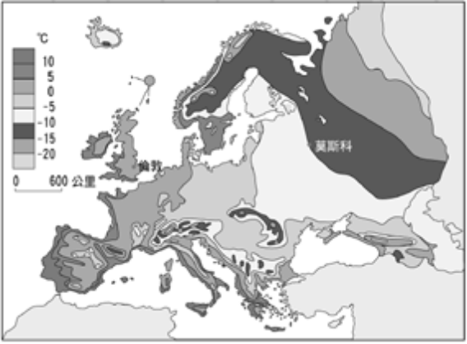59.右圖為歐洲一月均溫分布圖，阿爾卑斯山以北的等溫線幾乎呈南北向延伸，此種現象主要係受下列哪一項因素影響？ (A)緯度 (B)地形 (C)氣旋 (D)水文 (E)距海遠近。
60.昔日冰河分布的前緣，大致在右圖中的何處？(A)甲 (B)乙 (C)丙 (D)丁 (E)戊。

